法大优秀留学归国校友
经验分享会
各位同学：
我校特别邀请优秀的法大留学归国学子回到母校，就职业规划、多彩职场生活等内容举办经验分享会。具体安排如下：
时间
3月22日 18:30-20:30
地点
学院路校区科研楼 A208教室
分享会内容
现场简历修改和面试技巧分享
法大学子的职业规划和成功秘诀：内外所与企业
现场答疑Q&A

主讲嘉宾
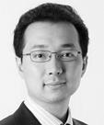
崔一辰
英国阿什赫斯特律师事务所
政法大学法学学士、伦敦大学法学硕士、哈佛大学法学硕士；
纽约州律师资格及中国法律职业资格；
曾任职于Allen & Overy律师事务所；
常年代表境内外银行和基金客户，主要从事银行金融法律事务。

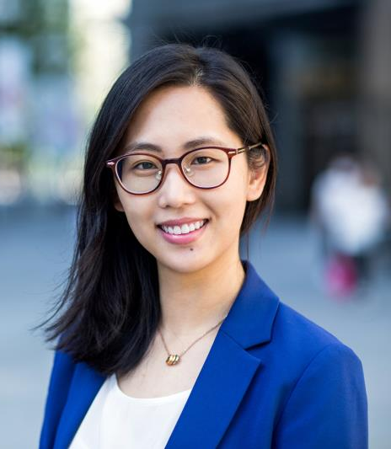

韦立
中信产业基金法律合规部
中国政法大学法学学士，University of Manchester LLM, Temple University Beasley School of Law LLM

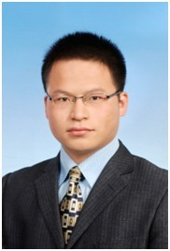
唐涣
大成律师事务所 合伙人
中国政法大学法学学士，北京大学法律硕士；
律师从业八年，专业领域范围为公司、诉讼仲裁等；

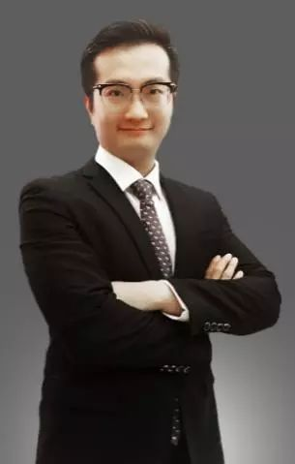
何佳伟
智合学院教育总监
清华大学法学院法学学士，哈佛大学法学院法学硕士；
曾任美国凯易律师事务所驻上海代表处合规诉讼团队律师；
曾任哈佛法学院“国际法和武装冲突中心”研究员；
曾在联合国纽约总部法律顾问办公厅实习。

参加需报名：oice@cupl.edu.cn

国际合作与交流处
中国政法大学
2018-3-19

